DEPARTAMENTO RETRIBUCIÓN E INSERCIÓN
FORMULARIO DE SOLICITUD
“APLAZAMIENTO Y/O PRÓRROGAS DE EJECUCIÓN”
SUBVENCIÓN A LA INSTALACIÓN EN LA ACADEMIA
Y
FORTALECIMIENTO DE PROGRAMAS DE DOCTORADO

Conforme a las Bases concursales de Subvención a la Instalación en la Academia para las convocatorias de los años 2021, 2022 y 2024, y de Fortalecimiento de Programas de Doctorado, convocatoria 2022, se establece el siguiente procedimiento para solicitar el aplazamiento y/o prórrogas para la presentación de exigibilidades:

- Excepcionalmente, se podrá solicitar aplazamiento de ejecución y/o prórrogas para la presentación de las siguientes exigibilidades:
  - Aplazamiento ejecución de un período (para aplazar entrega de Informes Técnicos de Avance o la fecha de fin de ejecución).
  - Informe Final.
  - Jerarquización Académica (Solo para Subvención a la Instalación en la Academia)
La presentación de la solicitud deberá ser informada oportunamente a ANID y previo a la fecha de vencimiento de la obligación, mediante este formulario, indicando los cambios propuestos, sus causas, efectos y la actualización de la Carta Gantt, así como los respectivos medios de verificación que se estimen pertinentes.

- Esta solicitud debe acompañarse de (1) el presente formulario completado y firmado, además de (2) la nueva Carta Gantt correspondiente y (3) documentos de respaldo necesarios, para luego enviarse al correo proyectos_sch@anid.cl.

IDENTIFICACIÓN DEL PROYECTO
Nombre del concurso | Indique Concurso
Año de la convocatoria | Indique Año
Código del proyecto | Indique Código
Fecha de Solicitud | Indique Fecha

TIPO DE EXIGIBILIDAD APLAZADA Y/O PRORROGADA
Solicitud Aplazamiento/Prórroga de Exigibilidad | Elija una opción
Período de ejecución del proyecto al que aplica la solicitud | Indique Año Ejecución
Fecha original de Exigibilidad | Indique Fecha
Fecha de Aplazamiento/Prorroga solicitada | Indique Fecha

*Considere que, en el caso de aplazamiento de Informe Final de ejecución del proyecto, solo es posible pedir un máximo de 3 meses adicionales*

CONTRAPARTE TÉCNICA DEL PROYECTO
Nombres y Apellidos | Indique Nombre y Apellido
Correo Electrónico | Indique Correo Electrónico
Teléfono | Indique Teléfono

DIRECTOR/A DEL PROYECTO
Nombres y Apellido | Indique Nombre y Apellido
Correo Electrónico | Indique Correo Electrónico
Teléfono | Indique Teléfono

ACADÉMICO/A INSTALADO/A DEL PROYECTO
Nombres y Apellidos | Indique Nombre y Apellido
Correo Electrónico | Indique Correo Electrónico
Teléfono | Indique Teléfono

I.- Justificación de la solicitud:
Contraparte Institucional debe señalar el impacto científico / beneficio técnico / cómo afecta los objetivos y resultados del proyecto respecto a su postulación inicial …

II.- Detalles de la modificación:
Contraparte Institucional debe identificar y detallar los cambios en el desarrollo del proyecto. Además, deberá adjuntar nueva Carta Gantt detallando los cambios propuestos respecto a las fechas de ejecución, fechas de exigibilidades, objetivo(s) y/o actividad(es) …

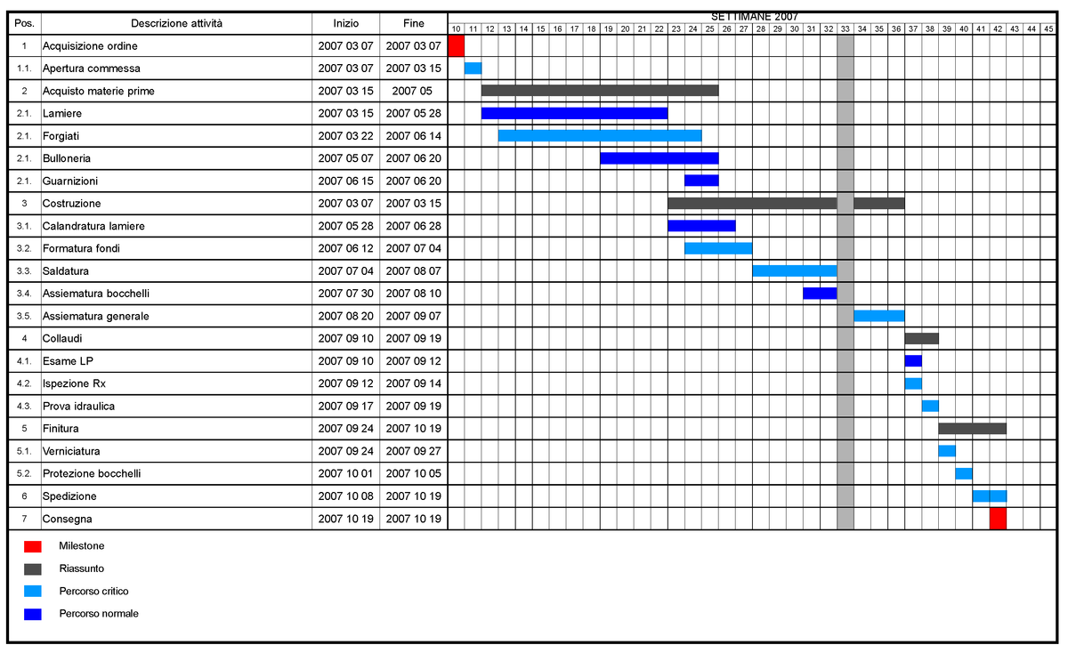

** Una vez recibida la solicitud y analizada por el Departamento de Retribución e Inserción de la Subdirección de Capital Humano de la ANID, de corresponder, se gestionará el trámite administrativo que aprueba la solicitud. Cuando sea emitida la resolución que apruebe la solicitud, será notificada a las contrapartes del proyecto. **

Nombre y Firma  Contraparte Director/a de Proyecto |  | Nombre y Firma  Contraparte Institucional

Nombre y Firma
Académico/a Instalado/a
(Sólo para Subvención a la Instalación en la Academia)

Carta Gantt formulada por mes de ejecución del proyecto.

